113年度第2次機械專業人才認證考試試題組卷
專業等級：初級機械工程師
科目：機械製圖
考試日期：113年12月15日 9：00 ~ 10：30 第 1頁，共5頁
- 選擇題30題（佔60%）
(D)1. 物體上為5mm，在圖面上以10mm表示，則其比例為
(A) 5:10 (B) 10:5 (C) 1:2 (D) 2:1
(B)2. 中文工程字，行與行的間隔約為字高的(A)1/2 (B) 1/3 (C)1/4 (D)1/5 來決定。
(C)3. 尺度界線為(A)虛線(B)細鏈線(C)細實(D)粗實。
(A)4. 在組合圖中繪製滾珠軸承時，下列何者不得剖切? (A)滾珠 (B)軸承內環 (C)軸承外環 (D)軸承油封。
(D)5. 安置於標題欄上方之零件表，最上方之格線應以（A）中實線（B）輪廓線（C）細鏈線（D）細實線表示之。
(A)6. 下列敘述何者可能是一個圓錐的側視圖形狀(A)三角型(B)正方形(C)梯型(D)平行四邊形。

(B)7. 已標準化之機械元件，因為已在各元件所屬之國家標準中規定有主要形狀、尺度、品質要求及檢驗規範，可不必另畫詳圖。以下那一不是標準化之機械元件(A)螺栓 (B)機台底座 (C)軸承 (D)鍵。
(A)8. 下列幾何公差符號，那一說明錯誤 (A) 位置度公差 (B) 傾斜度公差 (C) 真圓度公差 (D)真直度公差 。
(A)9.有關於焊接方法，下列那一代號錯誤 (A) 氧乙炔氣焊 OGW (B) 電阻點焊 RSW (C) 電弧焊 AW (D)雷射焊 LBW。
(C)10.在視圖中,如下圖所表示的為(A)重要尺度 (B)參考尺度 (C)修改尺度 (D)功能尺度。
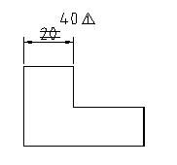
(C)11.工程圖形之中下列那一種線需用中線繪製？(A)輪廓線 (B)剖面線 (C)隱藏線 (D)中心線。
(C)12.若利用縮小比例繪製工程圖形，不常使用之比例為 (A)1：10 (B)1：5 (C) 1：3 (D)1：2.5。
(C)13.編號6215之軸承，其內徑為：(A)5mm (B)15mm (C)75mm (D)215mm。
(A)14.下列何者屬於餘隙配合 (A)H7/g6 (B)H7/k7 (C)K7/h6(D) P6/h6。
(A)15.輔助視圖所依據之投影原理是(A)正投影原理 (B)斜投影原理 (C)透視投影原理 (D)立體投影原理。
(B)16. 如圖所示之立體圖為(A)一點透視圖 (B)二點透視圖 (C)二等角圖 (D)俯視圖。
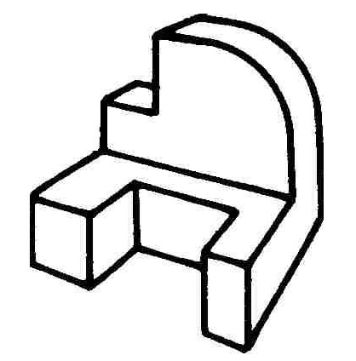

(C)17. 左圖中線段ab穿越幾個象限 (A)一個 (B)二個 (C)三個 (D)四個。

(D)18.製圖的三大基本要求不包含以下那一項？ (A)清晰性 (B)完整性 (C)合理性 (D) 商業性。
(B)19.零件表為一種表格之說明，下列那一標註不在零件表上標註 (A)件號 (B)比例 (C)名稱 (D)數量。
(D)20.利用三角板配合丁字尺可畫 (A)40° (B)35° (C)25° (D)15° 之斜線。
(B)21.正投影之投射線必定(A)互相平行 (B)互相垂直 (C)垂直於物面 (D)交於一點。
(A)22.剖視圖中，常不剖面之零件為(A)軸 (B)墊圈 (C)Ｖ型塊 (D)飛輪。(B01-F025 易)
(D)23.拉丁字母與阿拉伯數字中，斜體字的傾斜角度與水平導線約成(A)30 º (B)45 º (C)60 º (D)75 º 。
(D)24.長形的中文字體字寬為字高的(A)6/3 (B)5/3 (C)4/3 (D)3/4。
(B)25.依照CNS的規定，尺度線兩端箭頭尖端角度約為(A)18度 (B)20度 (C)24度 (D)30度。
(B)26.一張圖面的主要構成要素，不必包含底下的哪一項？(A)線條(Line) (B)照片(Picture) (C)尺寸(Dimension) (D)符號(Symbol) (E)註解(annotation)。
(B)27.一套圖的組成，可以不包含底下哪一項？ (A)組合圖 (B)設計計算書 (C)加工圖 (D)標準件規格單 (E)零件與標準件清單。
(A)28.配合件$φ$40H7/p6為(A)基孔制干涉配合 (B)基軸制餘隙配合(C)基軸制干涉配合 (D)基孔制餘隙配合。
(C)29.表面符號，刀痕方向或紋理符號，以下那一說明錯誤 (A) X 刀痕方向與其所指加工面之邊緣呈兩方向傾斜交叉 (B) C 刀痕呈同心圓 (C) O 刀痕呈同心圓 (D) R 刀痕呈放射狀。

(D)30. 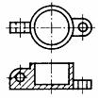 左圖正確的剖視圖為 (A)
(B) 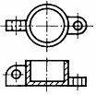 (C) 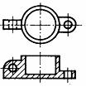 (D) 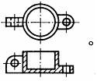

二. 問答題（佔40%）：共2題，每題佔20分
1. 請用儀器繪出下圖之正投影視圖，並進行尺寸標註(單位：mm)。
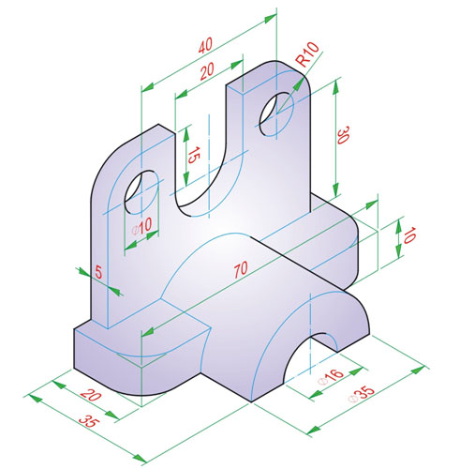

解答：
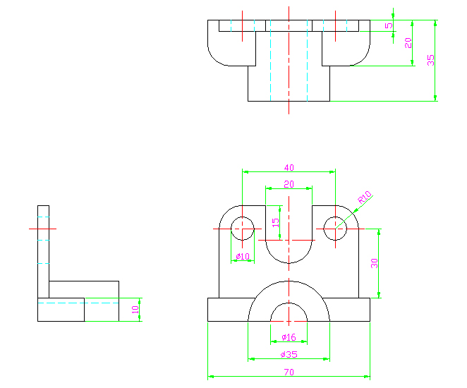

4. 請繪製一般用六角頭螺栓。

解答：
